ЗАТВЕРДЖЕНО
розпорядженням Кабінету Міністрів України
від 14 березня 2018 р. № 156-р
ЗМІНИ,
що вносяться до перспективного плану формування
територій громад Хмельницької області
1. Графічну частину (карта Хмельницької області) викласти в такій редакції:
“
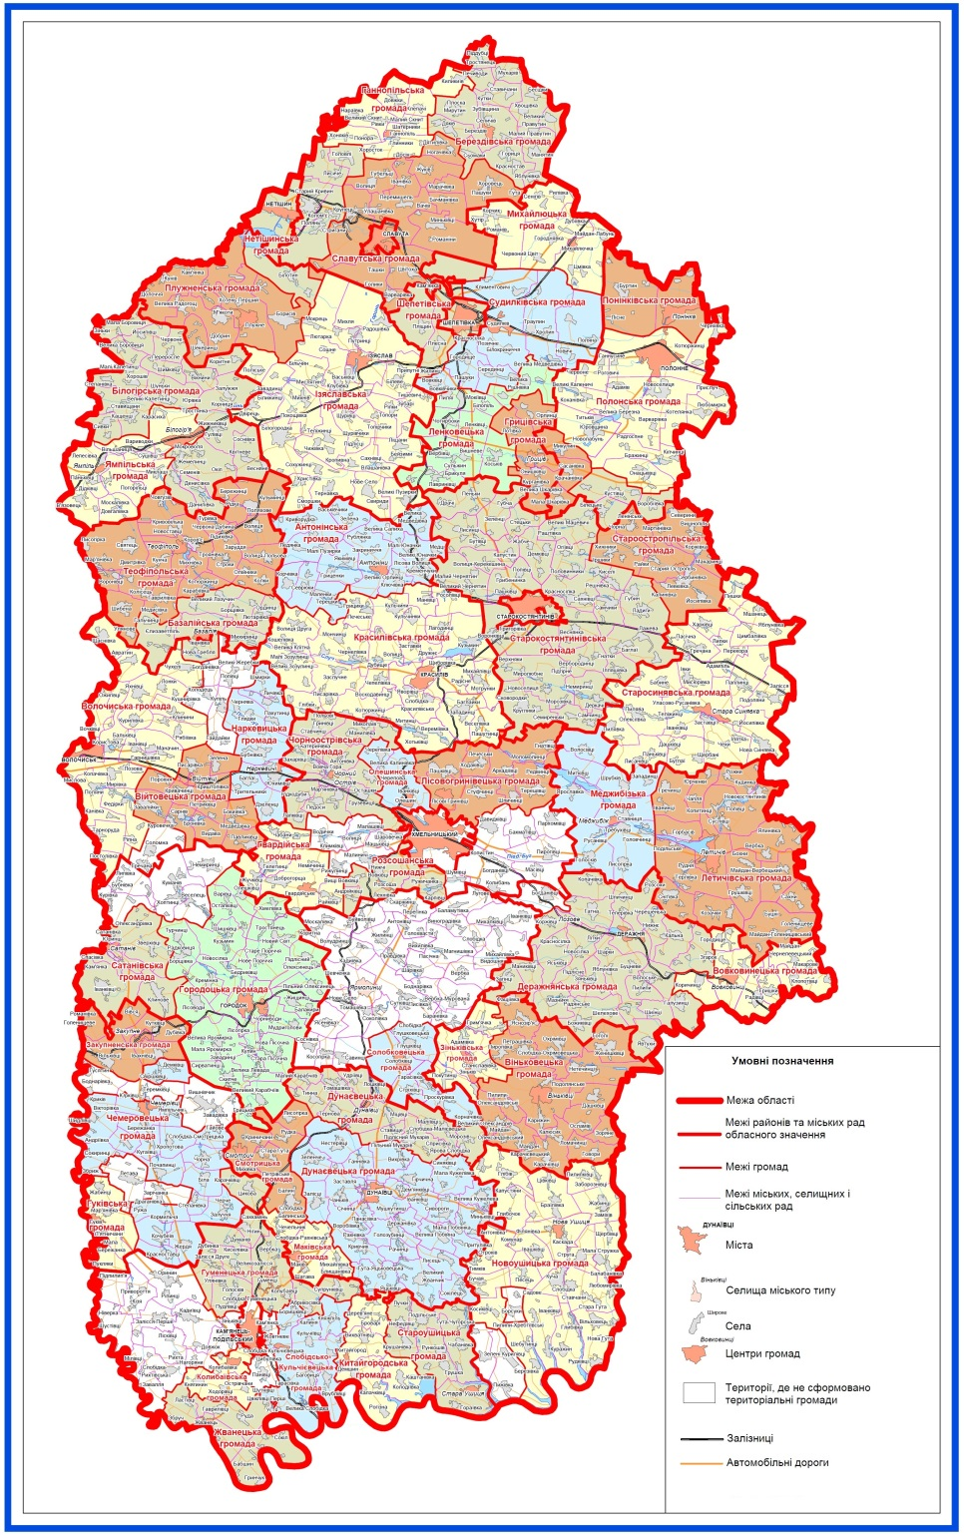”.

2. У переліку спроможних територіальних громад Хмельницької області:
1) у графі “Назви територіальних громад, що входять до складу спроможної територіальної громади”:
у позиції “Вiйтовецька 6820955300 смт Війтівці” графу викласти в такій редакції:
“Війтовецька
Бокиївська
Бронівська
Завалійська
Зеленівська
Криштопівська
Кривачинецька
Павликовецька
Петриковецька
Писарівська
Порохнянська
Сарнівська”;
у позиції “Деражнянська 6821510100 м. Деражня” графу викласти в такій редакції:
“Деражнянська
Божиковецька
Волоськівська
Галузинецька
Гатнянська
Загінецька
Згароцька
Зяньковецька
Кальнянська
Копачівська
Коржовецька
Лозівська
Мазниківська
Маниковецька
Нижнянська
Новосілецька
Пилипівська
Шиїнецька
Шпичинецька
Яблунівська
Явтухівська
Яськовецька”;
у позиції “Вовковинецька 6821555400 смт Вовковинці” графу викласти в такій редакції:
“Вовковинецька
Гришковецька
Городищенська
Коричинецька
Клопотівецька
Майдан-Чернелівецька
Радовецька”;
у позиції “Гуменецька 6822481801 с. Гуменці” графу викласти в такій редакції:
“Гуменецька
Абрикосівська
Великозаліснянська
Голосківська
Думанівська
Заліська Друга
Нігинська
Супрунковецька
Циківська”;
у позиції “Красилівська 6822710100 м. Красилів” графу викласти в такій редакції:
“Красилівська
Великозозулинецька
Веселівська
Волицька
Воскодавинська
Глібківська
Дружненська
Западинська
Заслучненська
Заставківська
Котюржинецька
Кузьминська
Кульчинківська
Кульчинівська
Лагодинецька
Малоклітнянська
Митинецька
Михайлівецька
Манівецька
Печеська
Росолівецька
Чепелівська
Чернелівська
Щиборівська
Яворовецька”;
у позиції “Антонінська 6822755200 смт Антоніни” графу викласти в такій редакції:
“Антонінська
Васьківчицька
Великомедведівська
Великоорлинська
Великосалиська
Гриценківська
Корчівська
Кременчуківська
Криворудська
Ледянська
Севрюківська
Терешківська”;
2) доповнити перелік такими позиціями:
“Городоцька | 6821210100 | м. Городок | Городоцька  Бедриковецька  Варовецька  Великокарабчіївська  Великояромирська  Жищинецька  Кремінянська  Кузьминська  Купинська  Лісоводська  Лісогірська  Новопорічанська  Новосвітська  Остапковецька  Підлісноолексинецька  Пільноолексинецька  Радковицька Скіпченська  Старопісочнянська  Хмелівська  Чорниводська | Городоцький район
Смотрицька | 6821855700 | смт Смотрич | Смотрицька  Балинська  Лисогірська Рудська  Старогутянська | Дунаєвецький район
Жванецька | 6822482701 | с. Жванець | Жванецька  Гринчуцька  Ластовецька Рудська  Сокільська | Кам’янець-Подільський район
Слобідсько-Кульчієвецька | 6822487401 | с. Слобідка-Кульчієвецька | Слобідсько-Кульчієвецька  Врубловецька Кульчієвецька  Княжпільська  Устянська | -“-
Староушицька | 6822455800 | смт Стара Ушиця | Староушицька  Грушківська  Крушанівська  Нефедівська Подільська Чабанівська | Кам’янець-Подільський район
Олешинська | 6825085101 | с. Олешин | Олешинська  Черепівківська | Хмельницький район
Солобковецька | 6825887201 | с. Солобківці | Солобковецька  Глушковецька  Проскурівська  Стріховецька  Тарасівська | Ярмолинецький район”.

